东南大学2022
- 判断题（共12分，每小题4分）
- 简述快速排序中划分过程的作用。
- 使用快速排序算法针对数组进行升序排序，以最右边元素作为主元，请写出针对（600, 500, 400, 300, 200, 100）这个输入实例进行排序的执行过程。
- 简述分治法与平衡的关系，并阐述你对快速排序算法中平衡的理解。
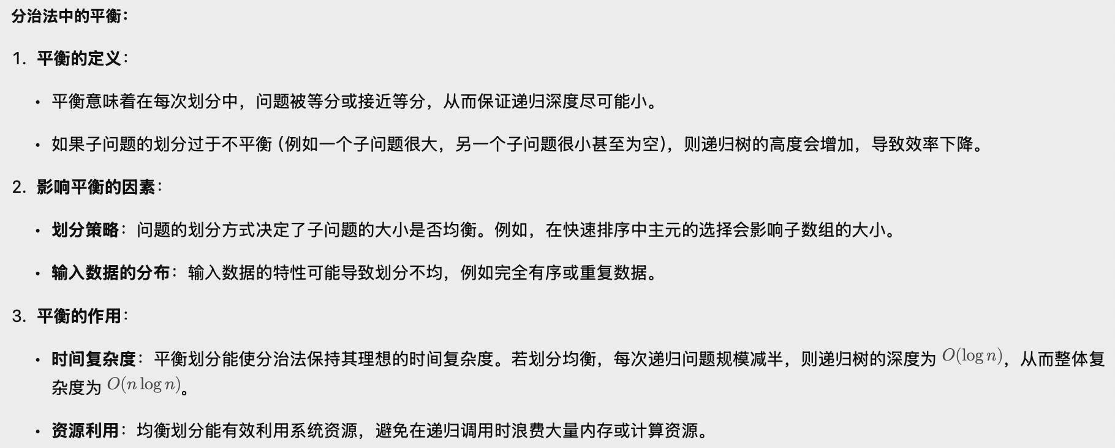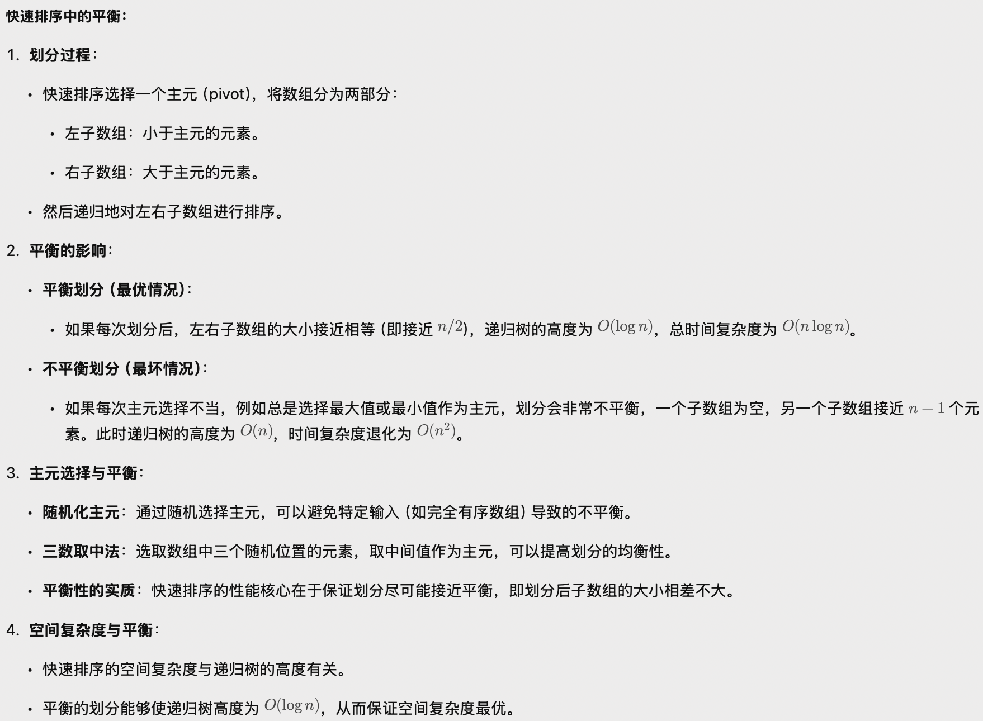
- （共12分，每小题4分）
针对（a）、（b）和（c）三式，请给出其紧确的渐近界。
- T(n)=8T(n/8)+n；(b)T(n)=4T(n/2)+n；(c)T(n)=9T(n/3)+n³。

- （共10分）
设A是长为n的数组，存放n个互不相同的正整数。请设计一个平均时间复杂度为O(n)的算法，求不在A中出现的最小的自然数。
- （共10分）
设A是长为n的数组，首地址为1，存放n个可以相同的整数。A的一个子段是指二元组<a, b>,满足1<=a<=b<=n。子段<a, b>的和是指A[a]+A[a+1]+...+A[b]。A的一个最大子段是指其和不小于任何一个A的子段和的子段。请设计一个最坏时间复杂度为O(n)的算法，求A的最大子段的个数。
答：
      - 遍历数组，动态计算最大子段和
使用变量s记录当前子段的和，如果变量小于0，从当前元素为起点，重新开始计算子段。使用max_sum记录目前最大的子段和。如果当下s大于等于max_sum，则更新，并增加计数器count+1。
- （共8分）
- 描述钱币兑换问题的一个有效贪心算法，目标是利用最少量的硬币，兑换某个指定的币值。假设有4种硬币，面值分别是25， 10， 5， 1分。证明你的算法的正确性。
- 给出一组硬币面值的示例，用来说明你前面设计的算法并非对任意硬币面值集合都适用。
答：（1）（2）
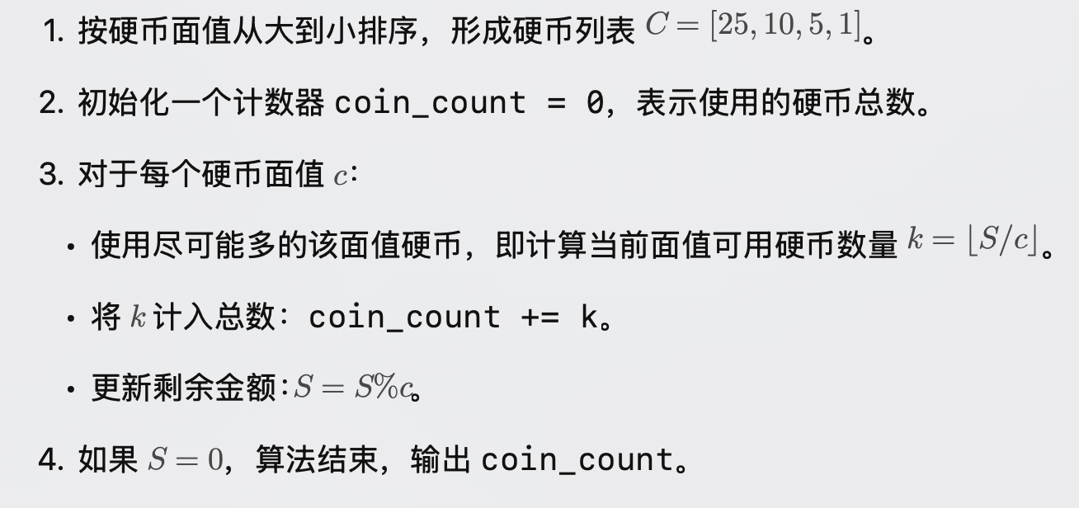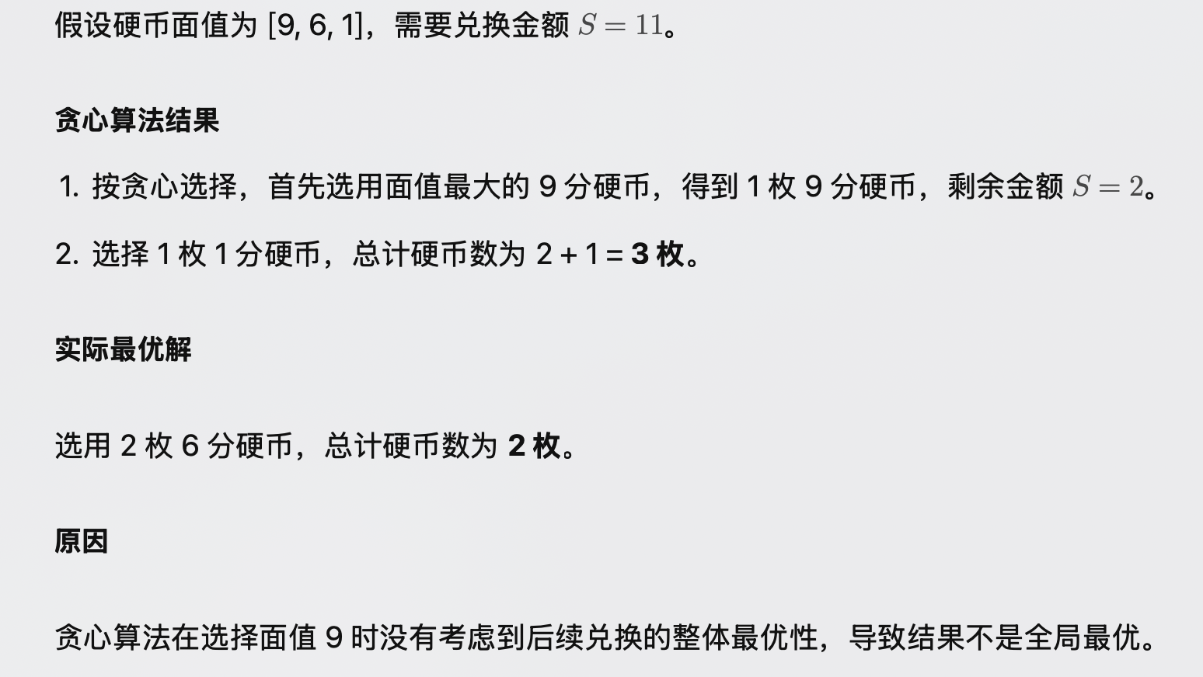
动态规划：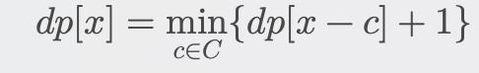
- （共10分，第（1）题4分，第（2）题6分）
(1) 简述在通常情况下，我们对随机算法的分类，说明这些不同种类的随机算法的特点。
(2) 请设计一个随机算法（用自然语言简单进行描述），它能在n个数据元素中找出第k小元素。简要分析你设计的算法的时间复杂度。
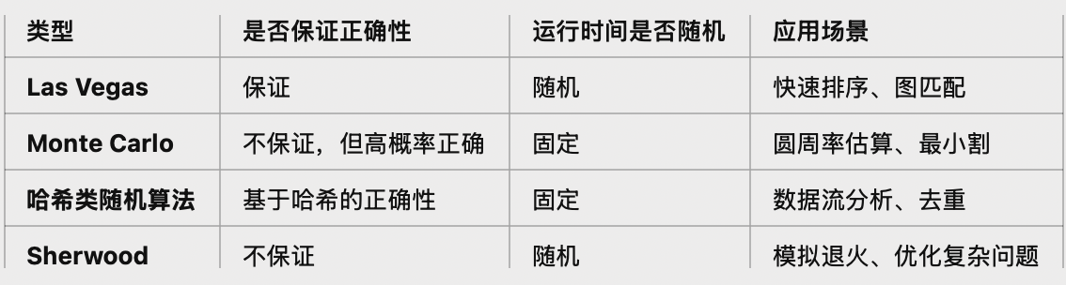
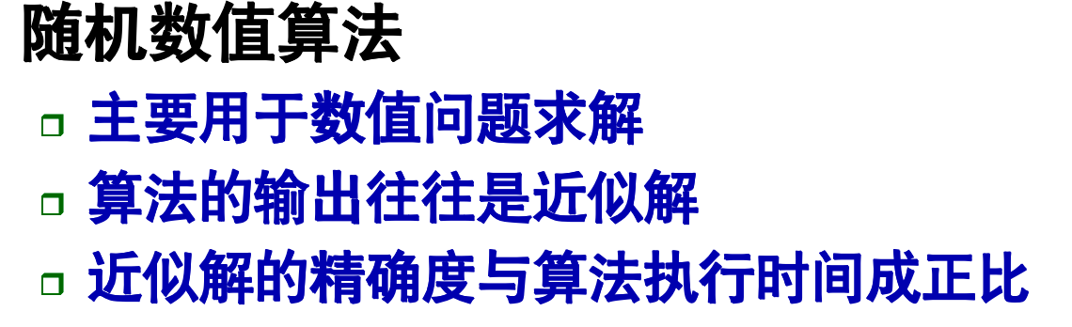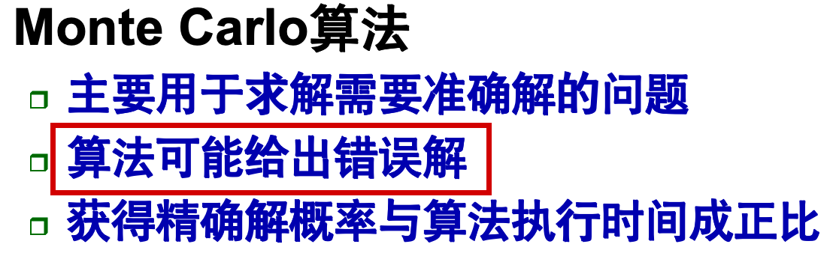
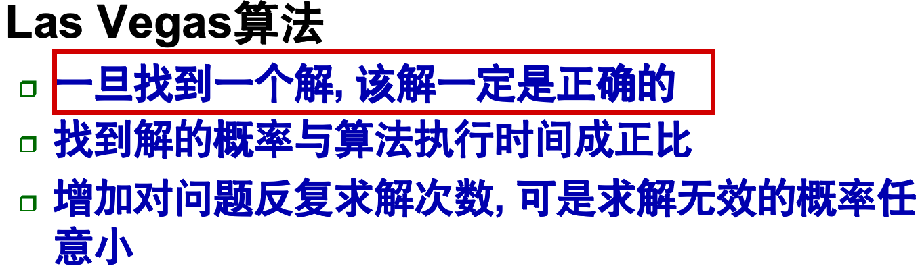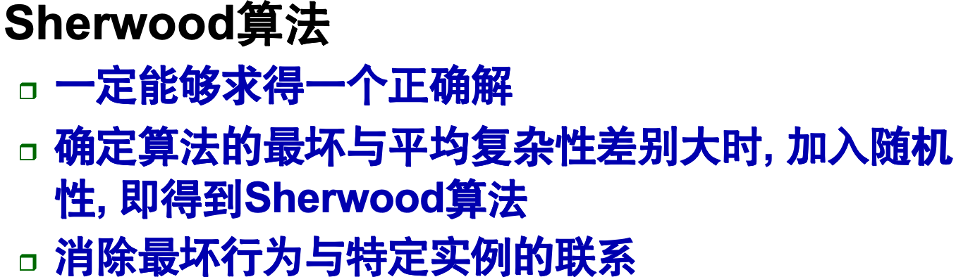
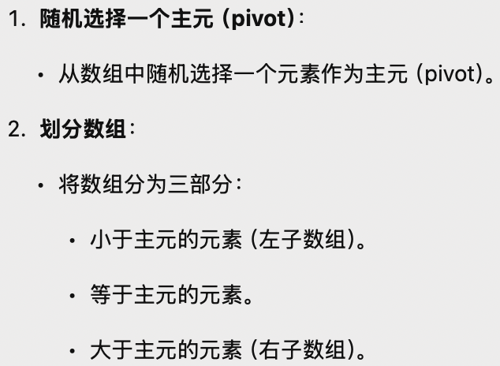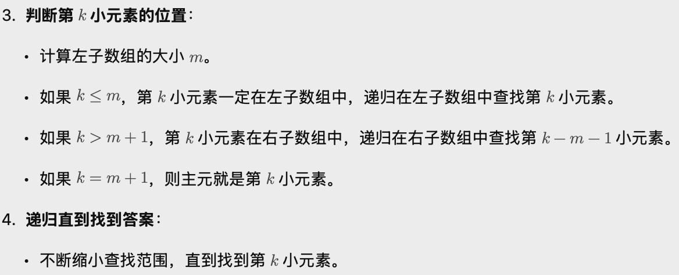
- （共10分，第（1）题4分，第（2）题6分）
(1) 简述回溯法和分枝限界法如何解决问题。
(2) 在一个儿童故事中，3只狐狸和3只母鸡要过河，小船最多只能搭乘两个动物，在河的任何一边如果狐狸的数目超过了母鸡，狐狸就会把母鸡吃掉，在使用搜索算法寻找安全的过河方案时，描述该问题的状态空间【请注意，只需要描述状态空间的结点和有向边，不需要举例说明求解过程】。
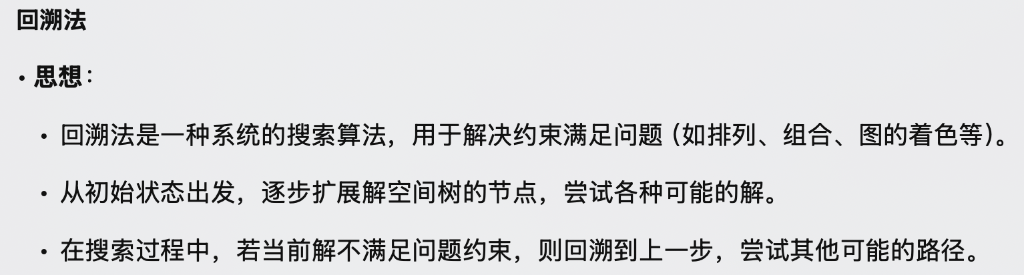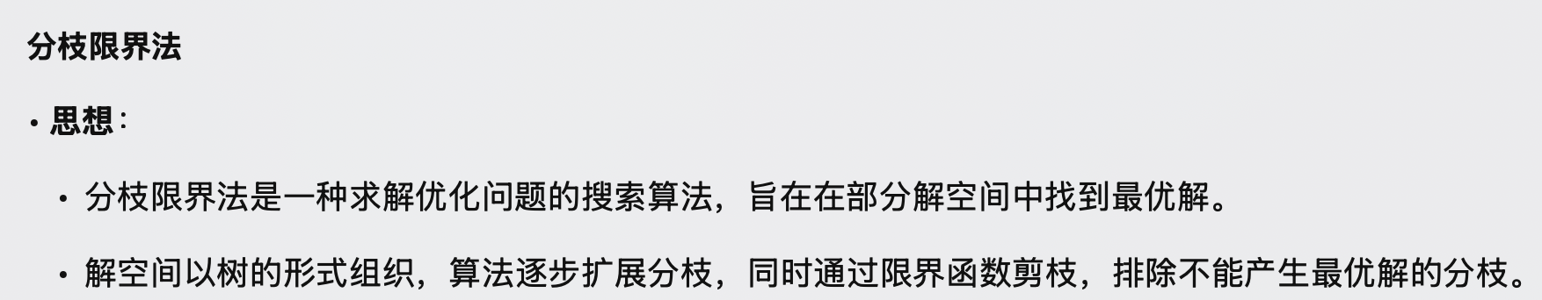
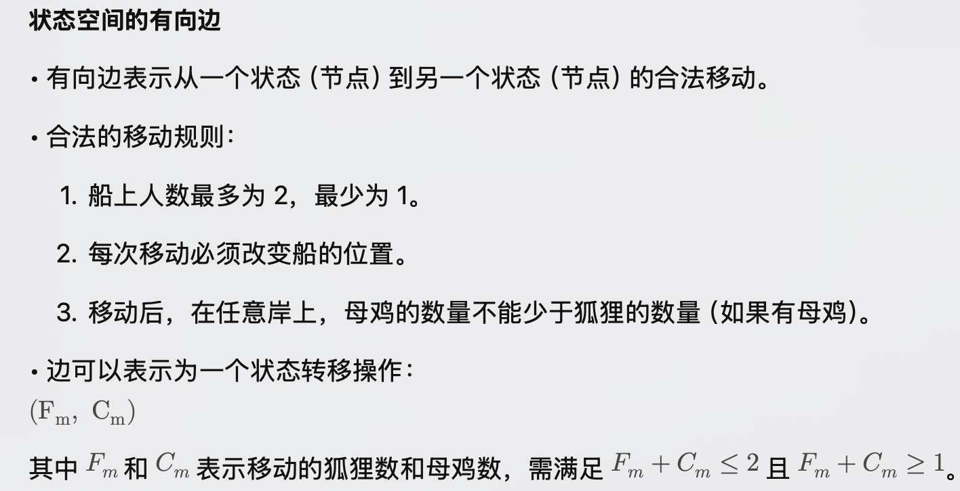
- （共16分，第（1）题12分，第（2）题4分）
- 说说你对NP完全问题、NP Hard类问题、P类问题和NP类问题的理解。
P问题是在多项式时间内被确定型图灵机解决的问题，是高效的，时间复杂度在多项式级别
NP类问题：在多项式时间内由非确定型图灵机验证解的问题。包括所有 P 类问题，但也可能包含一些未能证明可在多项式时间内解决的问题。常见问题如：旅行商问题（TSP）和 0/1 背包问题。
NP完全问题：NP完全问题是 NP 类中“最难”的问题。如果一个 NP 完全问题可以用多项式时间解决，那么所有 NP 类问题都可以用多项式时间解决
NP Hard问题：可能不属于 NP 类（即可能无法在多项式时间内验证解的正确性）。
(2) 选择任意一个NP完全问题或NP Hard类问题，做简要描述。
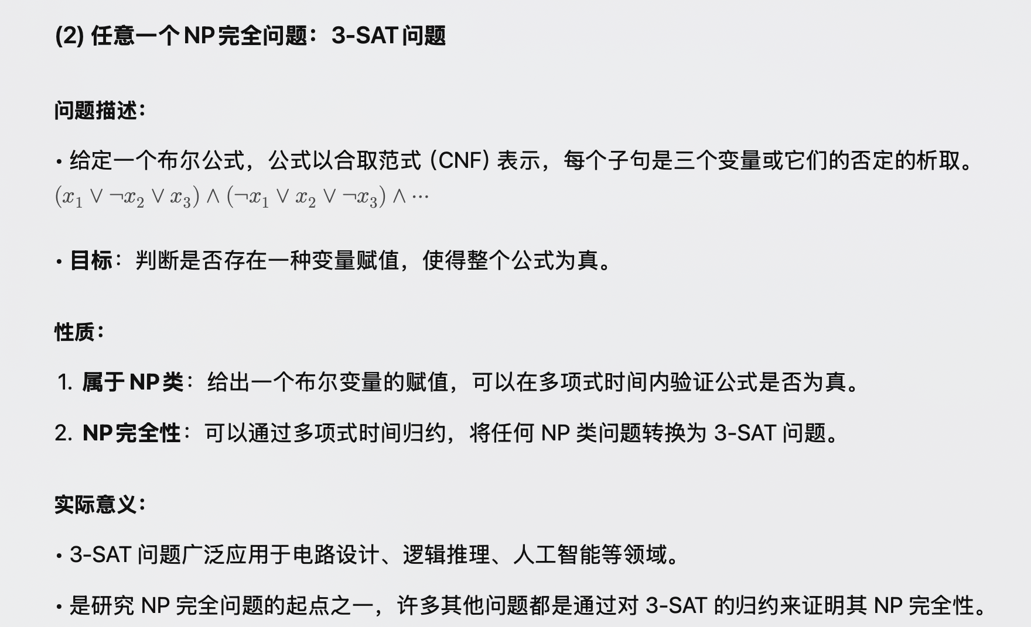

- （共12分，第（1）题4分，第（2）题8分）
- 在实际应用中，对于有些问题，为何需要设计近似算法求解？
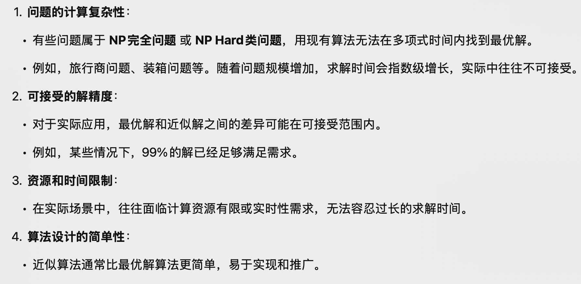
(2) 设有n个物体，每个物体的体积不超过1。另外，有足够多的、体积为1的箱子。箱子、物体均是长方体且截面相同。现在需要将物体装入箱子，请问如何装箱，使得所用箱子数最少？请设计算法，并做相应分析。
第一次适应，尝试放下，放的下就直接放入，直到放不下
贪心：按照物品体积由大到小排序，再使用第一次适应

